RECIPE  
Enchiladas

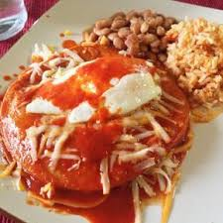

Ready in **20 minutes**

Serves **8 people**

**280 calories**

# Ingredients

* Lorem ipsum dolor sit amet
* Consectetuer adipiscing elit
* Suspendisse scelerisque
* Libero interdum auctor

# Preparation

1. **Lorem ipsum dolor sit amet** consectetuer adipiscing elit sed do tempor incididunt ut labore et dolore magna aliqua.
2. Ut enim ad minim veniam, quis nostrud exercitation ullamco laboris nisi ut aliquip ex ea commodo consequat.
3. **Suspendisse scelerisque mi a mi.** Lorem ipsum dolor sit amet, consectetur adipiscing elit, sed dolore eiusmod tempor.
4. **Vestibulum ante ipsum primis elementum**, libero interdum auctor cursus, sapien enim dictum quam.
5. Phasellus vehicula nonummy nunc. Lorem ipsum dolor sit amet, consectetur adipiscing elit. Ut enim ad minim veniam, quis nostrud exercitation.
6. Ullamco laboris nisi ut aliquip ex ea commodo consequat.

# Tips

Lorem ipsum dolor sit amet consectetuer adipiscing elit sed do tempor incididunt ut labore et dolore magna aliqua.